VII Back Yard Ultra
Solidaria de Méntrida
Toledo
27 de febrero 2027 10:00 h

- Ruta
- Loop único ida y regreso.
- Distancia de 4 millas y 880 pies de largo (6,7056 km).
- 60 minutos para completar la distancia.

- Corral de Salida
- Deben caber todos los corredores.
- El corral mantiene el mismo tamaño durante todo el evento.
- Participantes deben estar dentro del corral al momento que marca el inicio de la carrera.

- Salida
- Cada vuelta inicia exactamente 1 hora (60 minutos) después de la vuelta precedente.
- Advertencia de salida se dará 3, 2, y 1 minuto antes de cada salida.
- Todos los competidores deben estar dentro del corral, no hay salidas tardías.

- Loops
- El competidor puede abandonar el campo solo para ir al baño, por ninguna otra razón puede abandonar la ruta.
- No se aceptan personas en la ruta (esta regla incluye a los participantes descalificados).
- No personal de ayuda en la ruta, solo en los puntos designados.
- El loop debe completarse dentro de los 60 minutos incluyendo la vuelta final.
- No bastones de trekking u otro tipo de ayuda.
- Los corredores lentos deberán ceder el paso a los demás.
- Obligatorio el frontal para los corredores

- Cronometraje
- El cronometraje de las vueltas es opcional.

- Ganador / Resultados
- El ganador es la última persona en completar el circuito.
- Todos los demás son técnicamente DNF (descalificados).
- Serán dados los resultados de cada corredor en términos de la distancia recorrida.
- Si la penúltima persona abandona se da por finalizada la carrera.

- Equipos
- Se permitirá la participación por equipos conformado por dos participantes, la pareja debe cruzar la meta a la vez para sumar vueltas por su equipo.
- Cuando uno de la pareja abandona, las vueltas dejan de sumar al equipo, solo suma aquel que siga en competición.

- Duración
- Carrera sin límite de tiempo.

- Inscripción
- 75 participantes, 30 mínimo para desarrollar la prueba.

- Precio de la carrera 29 € individual, hasta el 20/2. Más 2 kilos de alimentos no perecederos que se aportaran el día de la competición.
- Equipos Parejas 26 €, ,hasta el 20/2. Más 2 kilos de alimentos no perecederos que se aportaran el día de la competición.

- Cada participante presentara una Declaración Jurada, la cual se adjunta, al retirar el dorsal, por cuestiones sanitarias y seguridad. Recogida del dorsal hasta 15 minutos antes de la prueba.

Recorridos

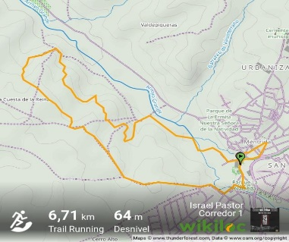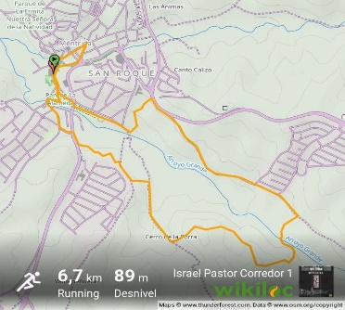

https://es.wikiloc.com/rutas-carrera-por-montana https://es.wikiloc.com/rutas-carrera/mentrida- /1er-circuito-iv-edicion-backyard-mentrida-156038517?utm_ 156158087?utm_medium=app&utm_campaign=share&utm_source=
medium=app&utm_campaign=share&utm_source=10464474 10464474 (2do Circuito V EDICION
BACKYARD MENTRIDA

